Лабораторна робота №4. Вступ до Terraform. Cтворення GKE-кластера в Google Cloud Platform на віртуальній машині.
Тема:
Створення та керування інфраструктурою в Google Cloud Platform за допомогою Terraform на прикладі GKE-кластера на віртуальній машині.

Мета:
Навчитися створювати і видаляти ресурси в GCP за допомогою Terraform, налаштовувати віртуальні машини, провайдери, сервіси та віддалений доступ для подальшої роботи з інфраструктурою.

Завдання:
- Створити обліковий запис у Google Cloud Platform та активувати Kubernetes Engine API.
- Створити новий проект у GCP для лабораторної роботи.
- Встановити VirtualBox та створити віртуальну машину Ubuntu.
- Налаштувати SSH-доступ до віртуальної машини та перевірити підключення.
- Встановити Terraform та Google Cloud SDK на віртуальну машину.
- Створити GCS bucket для зберігання стану Terraform (terraform.tfstate).
- Створити сервісний акаунт у GCP та надати йому роль roles/editor.
- Створити конфігураційні файли Terraform (main.tf, variables.tf, terraform.tfvars, backend.tf, outputs.tf, provider.tf).
- Ініціалізувати Terraform, перевірити план (terraform plan), застосувати зміни (terraform apply).
- Перевірити створений GKE-кластер у GCP.
- Видалити кластер командою terraform destroy, враховуючи вимкнення deletion_protection.

Теоретичні відомості:
Сучасні хмарні сервіси надають широкий спектр інструментів для створення, управління та масштабування ІТ-інфраструктури. Одним із найпотужніших рішень у цьому напрямку є підхід інфраструктура як код (Infrastructure as Code, IaC), який дозволяє описувати конфігурацію інфраструктури у вигляді коду. Це забезпечує автоматизацію, відтворюваність і контроль змін.
Terraform — це відкритий інструмент IaC, розроблений компанією HashiCorp. Він дає змогу описувати інфраструктуру у вигляді декларативних конфігураційних файлів, які можна використовувати для створення, зміни та видалення ресурсів у різних хмарних платформах, зокрема Google Cloud Platform (GCP). Завдяки Terraform можна уникнути ручного налаштування інфраструктури через веб-інтерфейс, зменшити ризик помилок, поліпшити безпеку та підвищити ефективність роботи команди.

Як Terraform працює?
Terraform (утиліта командного рядка) працює з файлами (кодом) і інтерпретує їх усередині cloud або on-premise платформи — створює, змінює або видаляє ресурси.
Terraform підтримує велику кількість платформ: від основних хмарних провайдерів (AWS, Azure, GCP) до більш скромних платформ. Крім того, він підтримує роботу з таким ПО, як Docker, Kubernetes, Chef, що розширює функціонал і дозволяє використовувати їх в зв'язці. Тому Terraform такий популярний — це справжній швейцарський ніж у світі управління інфраструктурою.

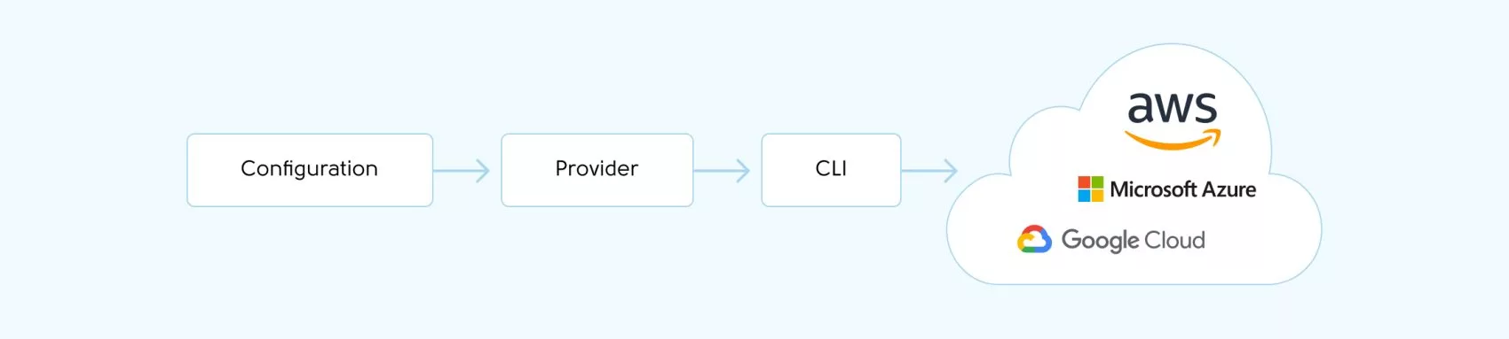

Як працює Terraform
Terraform підтримує безліч так званих провайдерів, які дозволяють інтерпретувати код для тієї або іншої платформи хостингу.
Щоб застосувати конфігурацію, використовується CLI-додаток, що запускає код на обробку та застосування провайдером по відношенню до тієї чи іншої платформі.
При першому використанні Terraform відбувається ініціалізація проекту — каталогу, в якому знаходяться файли конфігурації (ваш код). Для цього використовується команда terraform init. Ця команда дозволяє завантажити необхідні версії провайдерів та інших залежностей, використовуваних в конфігурації інфраструктури.
Далі під час першого застосування команди terraform apply Terraform створить описані ресурси на хостинг-платформі і створить спеціальний файл — state file — в каталозі проекту.
Саме цей файл в подальшому буде використовуватися Terraform для порівняння поточного стану вашої інфраструктури з новою версією вашої конфігурації щоразу при виконанні terraform apply. Таким чином він зрозуміє: які ресурси змінити, видалити або додати.
У синтаксису Terraform є безліч інструментів для організації коду і розширення можливостей роботи з ним, наприклад:
- Modules — дозволяють створювати логічні блоки (абстракції) з різних наборів ресурсів і знову використовувати такі блоки надалі.
- Variables — дозволяють параметризованих код, роблячи його більш універсальним.
- Expressions — дозволяють обчислювати або звертатися до різних типів даних в коді. Наприклад, взяти елемент зі списку або вибрати якесь значення на підставі умови.
- Functions — вбудовані функції, які ще більше розширюють можливості по роботі з даними всередині конфігурації. Наприклад, перетворення рядків, математичні обчислення, робота зі списками.
Це і багато іншого робить Terraform потужним інструментом для управління інфраструктурою: як всередині однієї хостинг-платформи, так і між декількома одночасно.
Infrastructure as Code (IaC) — це методологія автоматизованого управління інфраструктурою за допомогою програмованого підходу, в якій інфраструктура описується у вигляді коду, а не налаштувань і ручних дій.
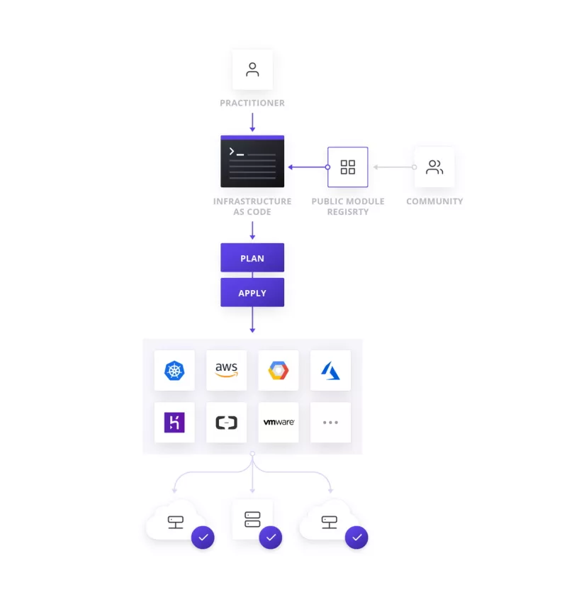
Загальна схема роботи методології Infrastructure as Code (IaC), зокрема — як працює Terraform
На зображенні показано принцип роботи Infrastructure as Code (IaC) з використанням Terraform. Користувач описує інфраструктуру у вигляді коду, який можна зберігати, перевіряти та повторно використовувати. Код взаємодіє з публічними модулями з Terraform Registry.
Після цього виконується стандартний цикл plan → apply, який дозволяє безпечно застосувати зміни до хмарних провайдерів (GCP, AWS, Azure тощо). У результаті створюється інфраструктура в хмарі автоматично, без ручного налаштування.
Це зображення демонструє головну ідею IaC: замість ручного створення ресурсів у хмарі все описується як код, перевіряється, виконується та повторно використовується.

Компоненти Terraform:
  - Provider (провайдер): забезпечує взаємодію Terraform із конкретною платформою або сервісом (AWS, Azure, Google Cloud, VirtualBox тощо). Провайдери визначають, які ресурси можна створювати.
  - Resource (ресурс): базова одиниця інфраструктури, яка описує конкретний об’єкт (наприклад, EC2 інстанс, віртуальна машина, мережевий ресурс).
  - Data source (джерело даних): дозволяє отримувати інформацію про існуючі ресурси або зовнішні дані для використання у конфігурації.
  - Variable (змінна): параметризує конфігурацію, дозволяє змінювати значення ресурсів без редагування коду.
  - Output (вивід): дозволяє виводити інформацію про створені ресурси, яку можна використовувати у інших проєктах або для перевірки.
Переваги використання Terraform:
  - Автоматизація створення інфраструктури.
  - Можливість повторного використання конфігурацій.
  - Зменшення людських помилок.
  - Легке масштабування і управління ресурсами у різних середовищах.
Приклади використання Terraform:
  - Створення віртуальних машин (AWS EC2, VirtualBox, VMware).
  - Налаштування мережевих ресурсів (VPC, підмережі, firewall).
  - Деплой баз даних та контейнерних середовищ (RDS, GKE, ECS).
  - Автоматизація DevOps процесів (CI/CD, тестові середовища).
Ключові терміни:
  - Infrastructure as Code (IaC): підхід, коли інфраструктура описується кодом.
  - Immutable Infrastructure: концепція, за якої ресурси не змінюються вручну, а створюються заново при оновленні.
  - State file: файл, що зберігає поточний стан інфраструктури для порівняння з бажаним станом.
Google Cloud Platform (GCP)
GCP — це хмарна платформа від Google, що надає різноманітні сервіси для зберігання даних, обчислень, контейнеризації та мережевих рішень. У лабораторній роботі використовується:

- Compute Engine для створення віртуальних машин.
- Kubernetes Engine (GKE) для створення кластерів Kubernetes.
- Cloud Storage (GCS) для зберігання стану Terraform.
- IAM для керування доступом та ролями.
GKE (Google Kubernetes Engine)
GKE — керований сервіс Kubernetes у GCP. Дозволяє створювати кластери контейнеризованих додатків. Основні параметри: кількість вузлів, тип машин, диски, мережеві налаштування.
Сервісний акаунт
Сервісний акаунт у GCP — це обліковий запис, який використовується програмами (наприклад Terraform) для доступу до ресурсів проєкту. Для Terraform йому надають роль roles/editor, щоб мати право створювати та видаляти ресурси.
SSH (Secure Shell)
SSH — протокол для безпечного віддаленого підключення до серверів. Використовується для управління віртуальною машиною через термінал, виконання команд, встановлення програмного забезпечення.
Backend у Terraform
Backend визначає, де Terraform зберігає стан інфраструктури (terraform.tfstate). У лабораторній роботі використовується GCS bucket, щоб стан був централізованим і доступним для всіх учасників.

Хід виконання лабораторної роботи:
- Створення GCP акаунту
- Перейдіть на сайт https://cloud.google.com/ і створіть акаунт, якщо його ще немає.
- Підключіть free trial режим (GCP дає кредит на $300 для нових акаунтів, цього достатньо для лабораторних завдань).
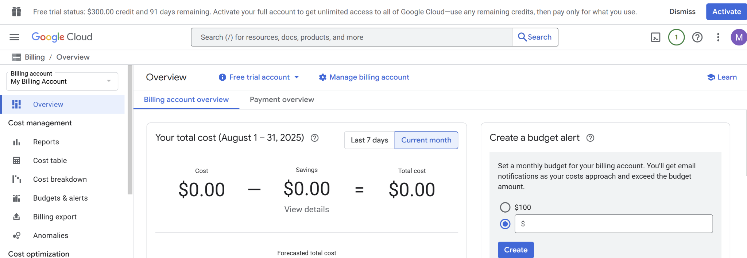

- Після входу в акаунт відкрийте Google Cloud Console.
- Перейдіть на сайт: https://console.cloud.google.com/
- Введіть ваші облікові дані Google (email і пароль).
- Якщо потрібно, підтвердіть двоетапну аутентифікацію (якщо ви її активували).

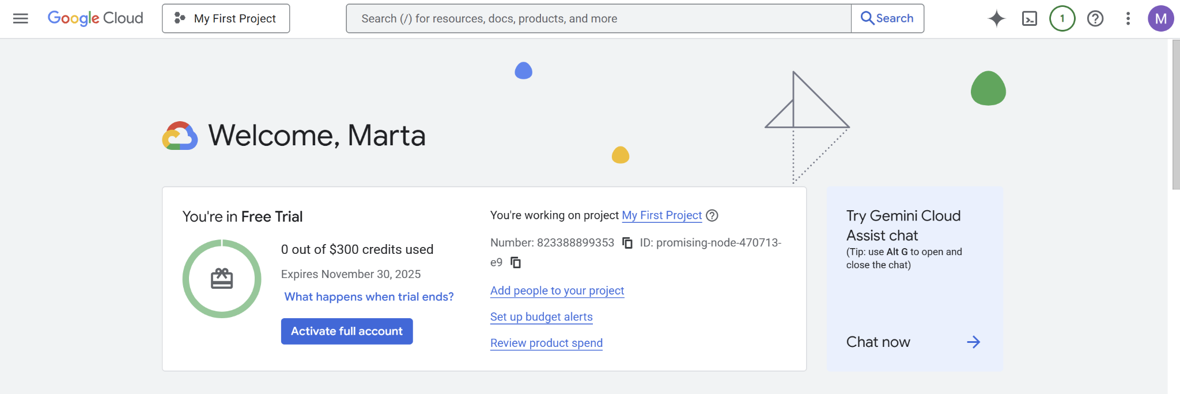
Очікуваний результат: акаунт створено, ви можете заходити в GCP Console та створювати проєкти.
2. Створення проєкту у GCP
- У консолі GCP натисніть Select a project → New Project.
- Дайте назву проєкту, наприклад, terraform-lab5.
- Натисніть Create.
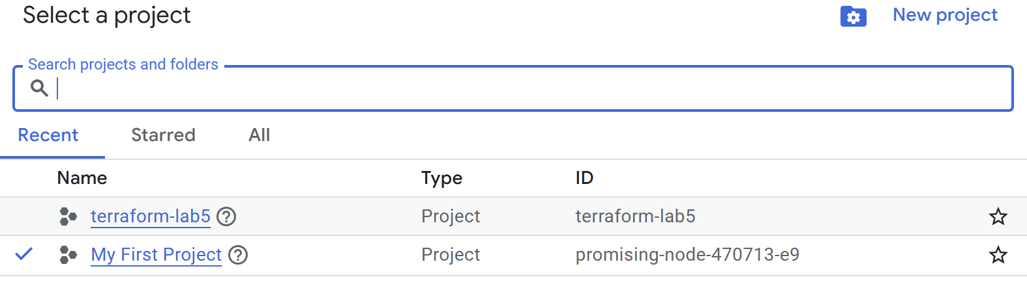
Очікуваний результат: створено порожній GCP-проєкт для лабораторної роботи.
2. Встановлення VirtualBox і провайдера
Завантажити з офіційного сайту VirtualBox:https://www.virtualbox.org/wiki/Downloads
- Встановити на комп’ютер (Windows, Linux або Mac).
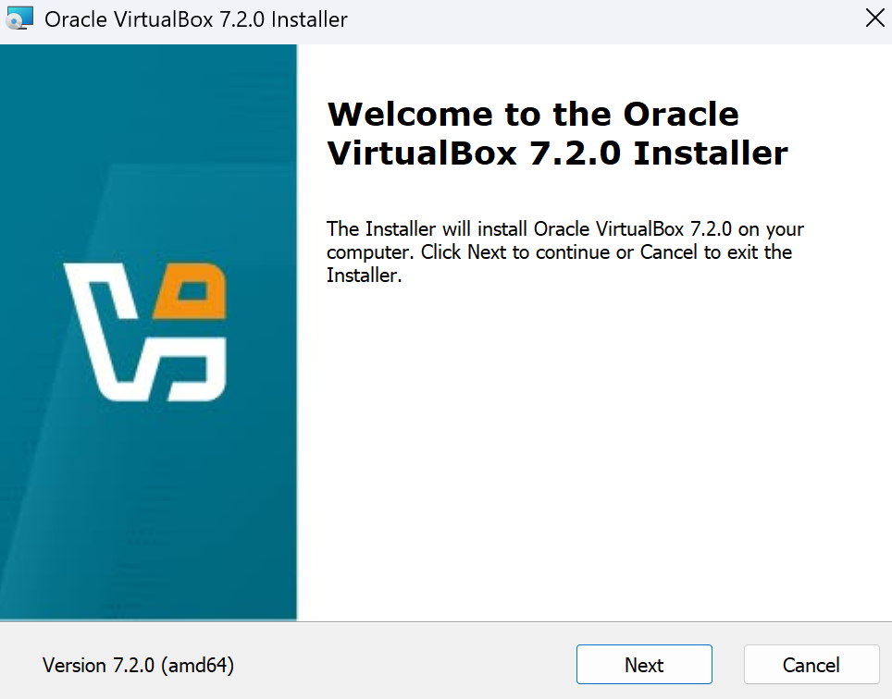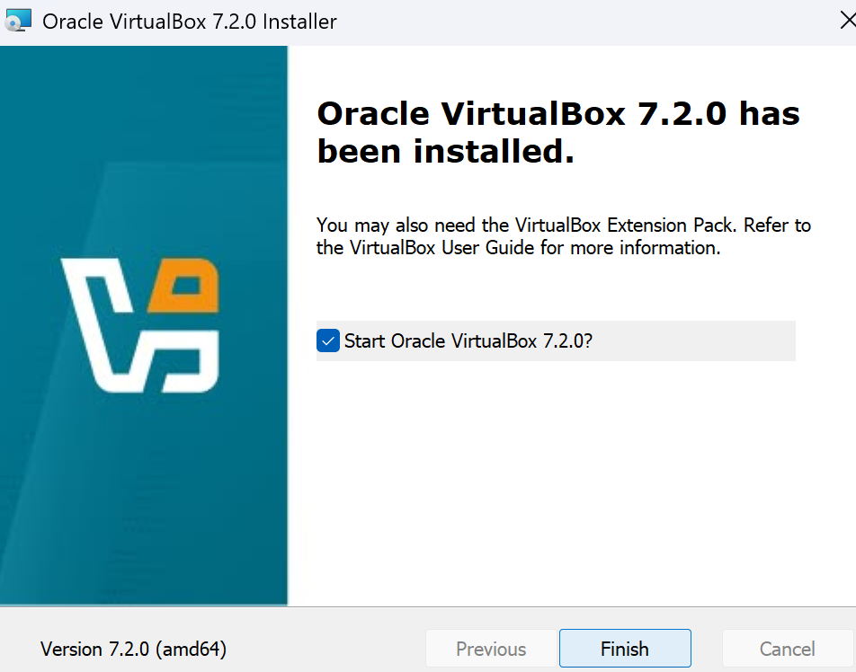
Програма створює віртуальне середовище для запуску серверів.

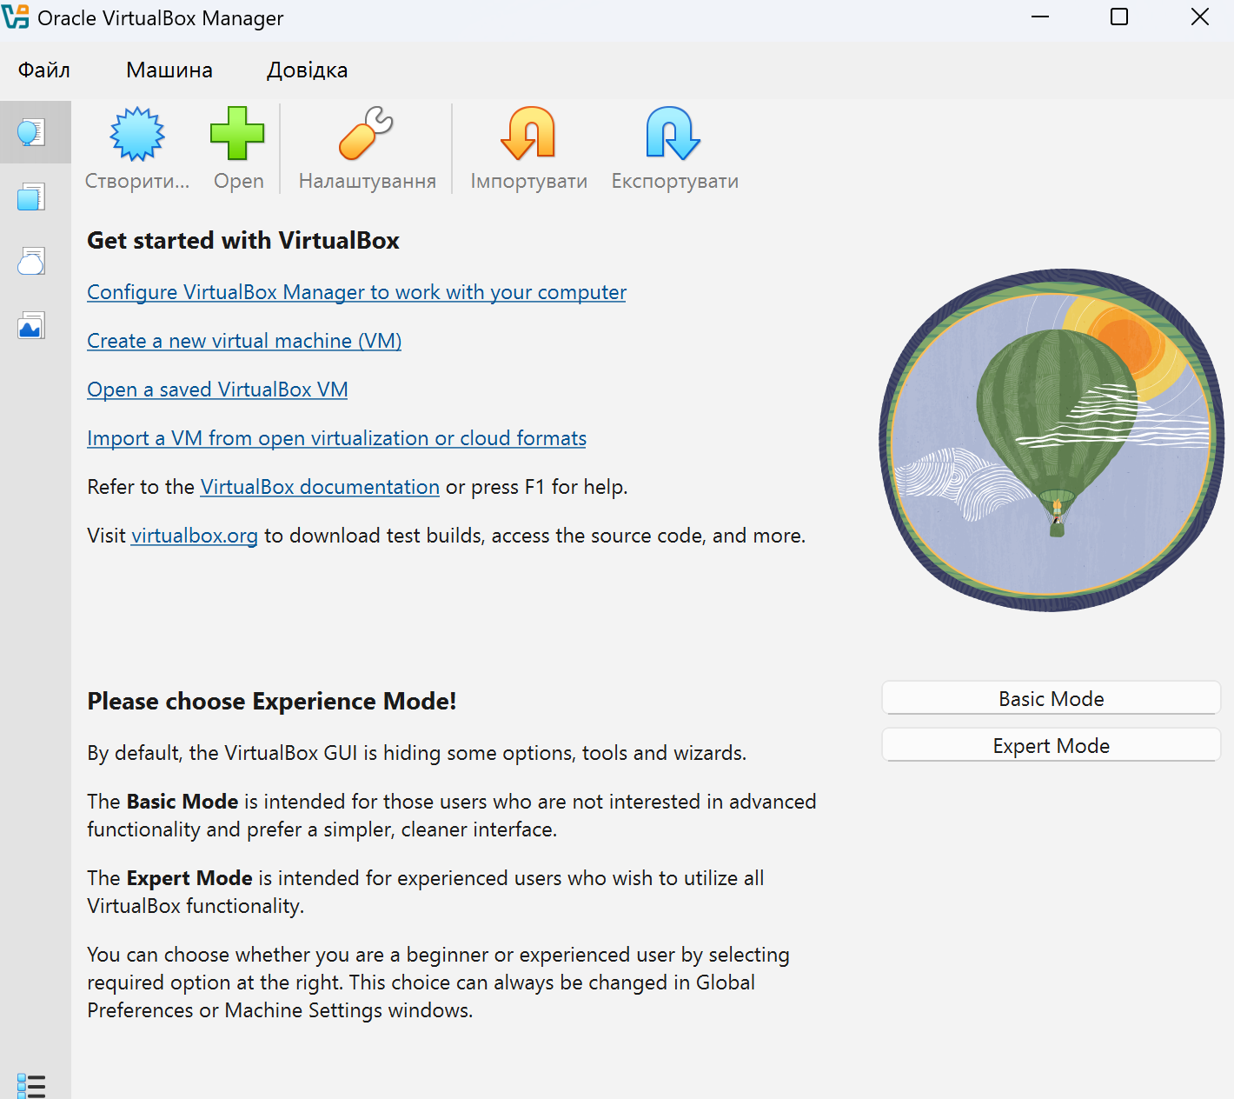
Очікуваний результат

3. Короткий гайд, як створити віртуальну машину у VirtualBox:
Створення VM1 – назва серверу
- Назва: вкажіть ваше прізвище та ім’я
- Тип: Linux → Ubuntu (64-bit)
- Оперативна пам’ять: 2048 МБ
- Number of CPUs - 2 ЦП
- Жорсткий диск: 20 ГБ (VDI, динамічний)
- Створюємо нову VM, задаємо ім’я, RAM, диск, CPU, додаємо ISO
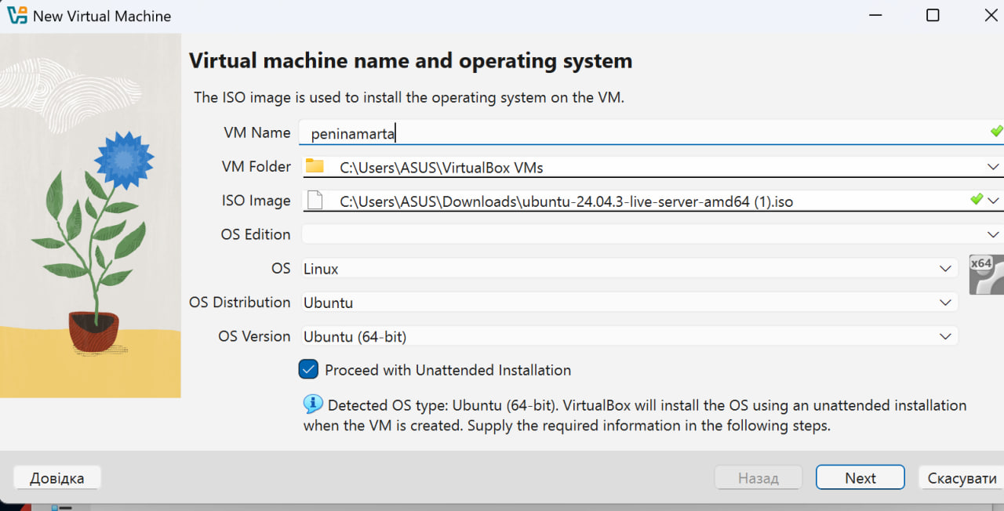
Додаю ISO Image(завантажений Ubuntu Server ISO)
!ПРИМІТКА: Назву віртуальної машини необхідно задавати у кастомному вигляді. Для цього використовуйте власні прізвище та ім’я.
Під час етапу Specify Virtual Hardware у VirtualBox необхідно визначити, скільки ресурсів виділяється віртуальній машині, щоб вона могла коректно працювати.
- Base Memory – це обсяг оперативної пам’яті (RAM), який буде доступний для віртуальної машини. Для Jenkins сервера рекомендується виділити 2048 MB, щоб система мала достатньо ресурсів для роботи сервера та майбутніх CI/CD завдань.
- Number of CPUs – це кількість процесорних ядер, які VM може використовувати. Для лабораторної достатньо одного або двох ядер, щоб не перевантажувати комп’ютер.
- Disk Size – це розмір жорсткого диска, який буде створено для віртуальної машини. Для Jenkins сервера оптимально 20 GB динамічно зростаючий диск, щоб він займав місце на хості лише по мірі потреби.
Ці налаштування дозволяють VM працювати стабільно і забезпечують можливість встановлення Jenkins та інших необхідних пакетів для лабораторної інфраструктури.
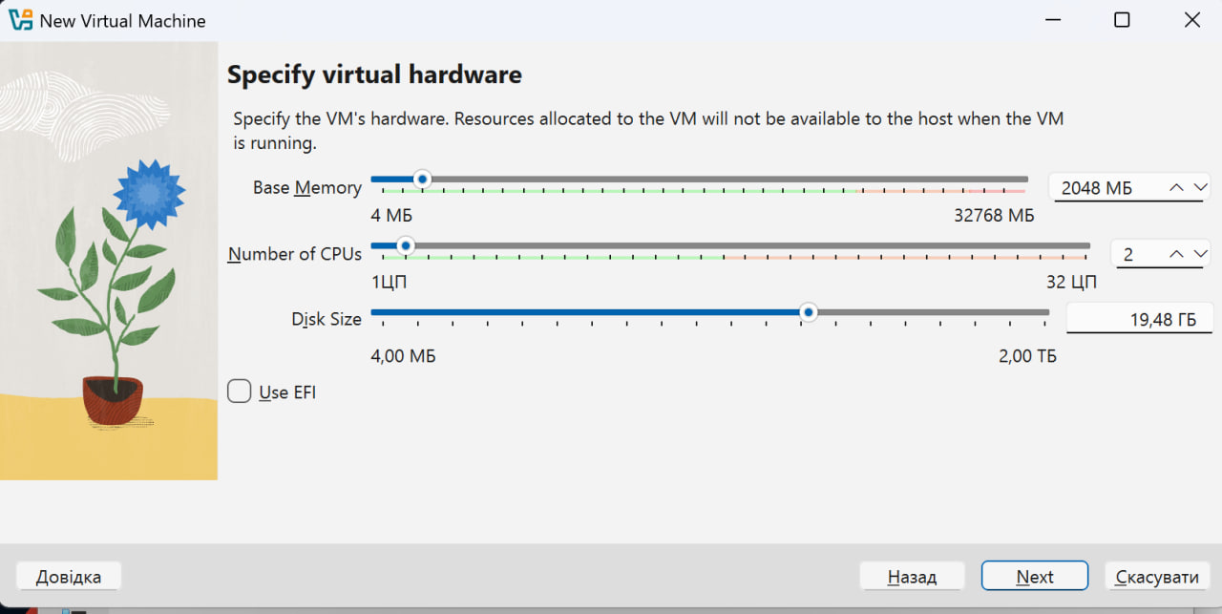
Обрані апаратні ресурси, які виділяються для цієї VM Jenkins-сервера
! ПРИМІТКА: Під час створення віртуальної машини у VirtualBox є опція “Use EFI”.
EFI (Extensible Firmware Interface) — це сучасний тип прошивки замість старого BIOS. Використання EFI дозволяє системі завантажуватися більш гнучко та підтримує сучасні функції операційних систем, наприклад більші диски і новіший тип розділів.
- EFI використовується для сучасного завантаження ОС, але для базової лабораторної з Jenkins і App серверами достатньо стандартного BIOS. Це спрощує налаштування та уникнення можливих проблем із сумісністю.
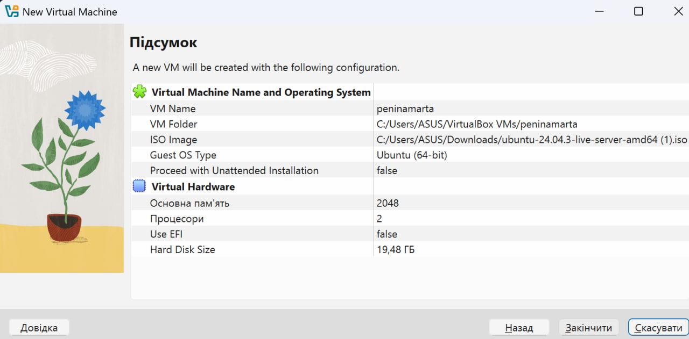
Результат створення віртуальної машини
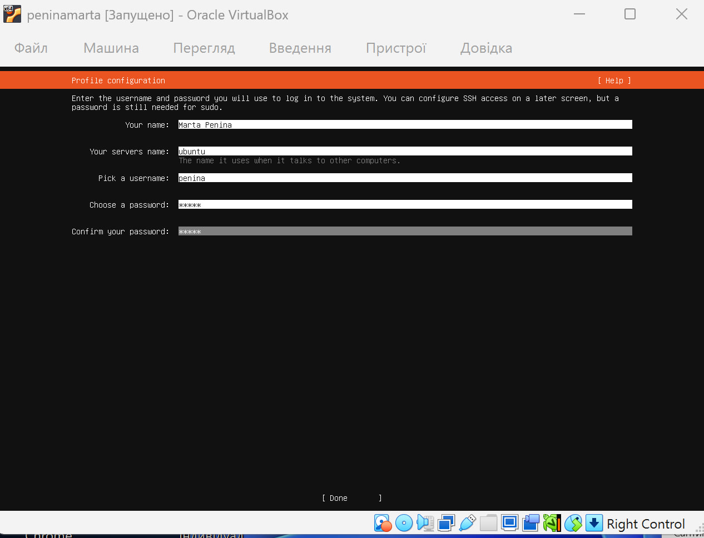
Profile Configuration – налаштування профілю віртуальної машини, де вказуються ім’я користувача, назва сервера та основні параметри.
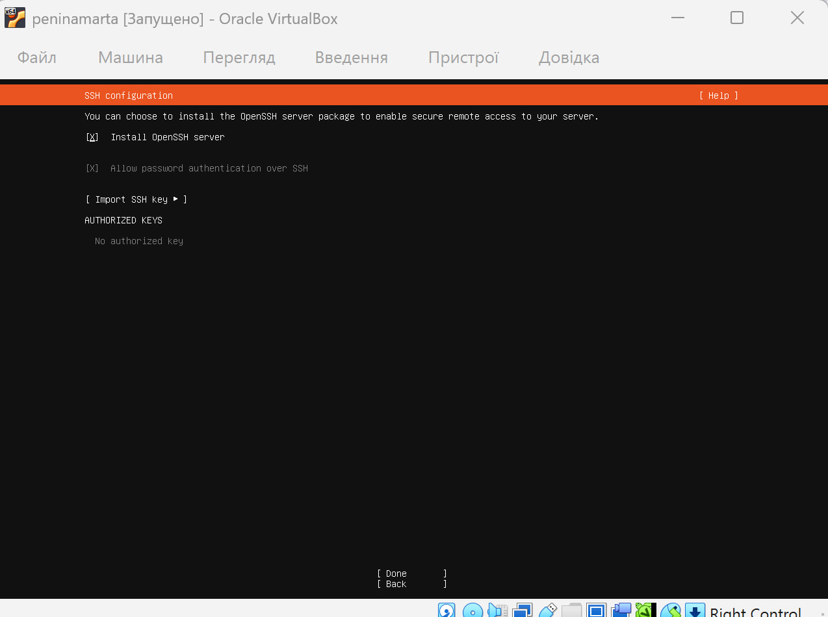
SSH Configuration – налаштування параметрів SSH-доступу до віртуальної машини для безпечного підключення.
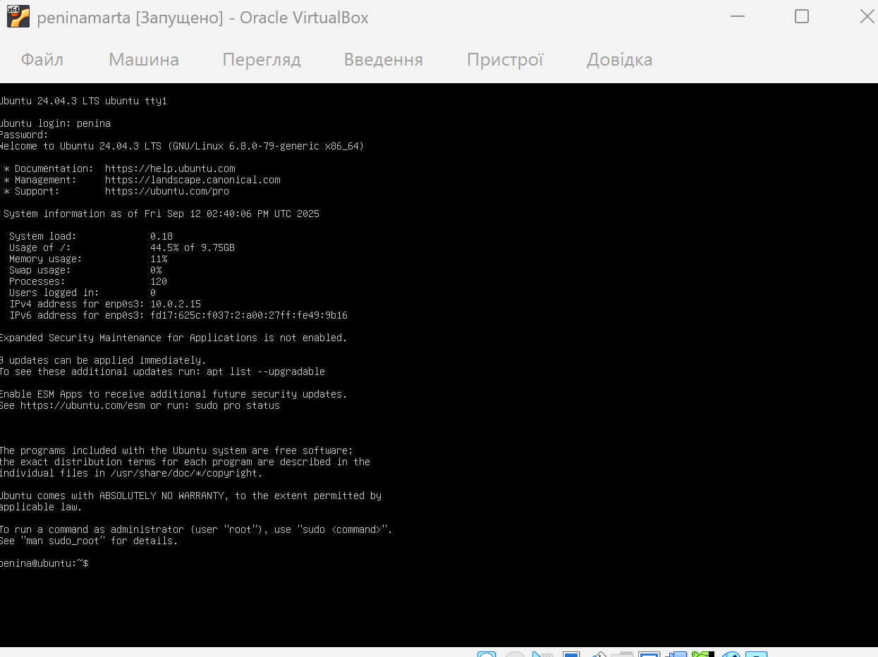
Авторизація у віртуальній машині – введення логіна та пароля для входу

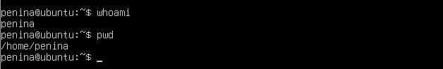
Відображення ім’я користувача та поточного робочого каталогу у віртуальній машині

- За бажанням можна підключити доступ з ноутбука до віртуальної машини через SSH , бо так можна легко працювати з інструментами, наприклад Terraform:
- Щоб підключитися по SSH, треба вказати:
ssh ім’я_користувача@IP-адреса
ім’я_користувача – це логін у віртуальній машині
IP-адреса – публічна адреса твоєї віртуальної машини в GCP чи іншій хмарі

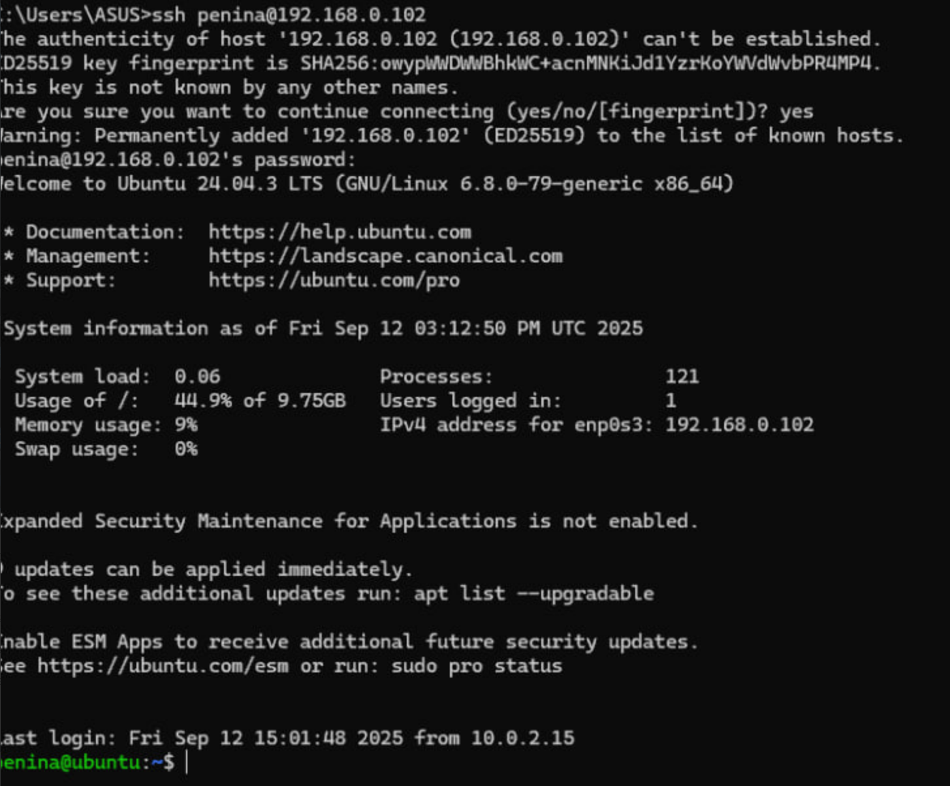
Підключення до віртуальної машини через SSH. Це дозволяє встановити віддалене з’єднання з віртуальною машиною й керувати нею через термінал.

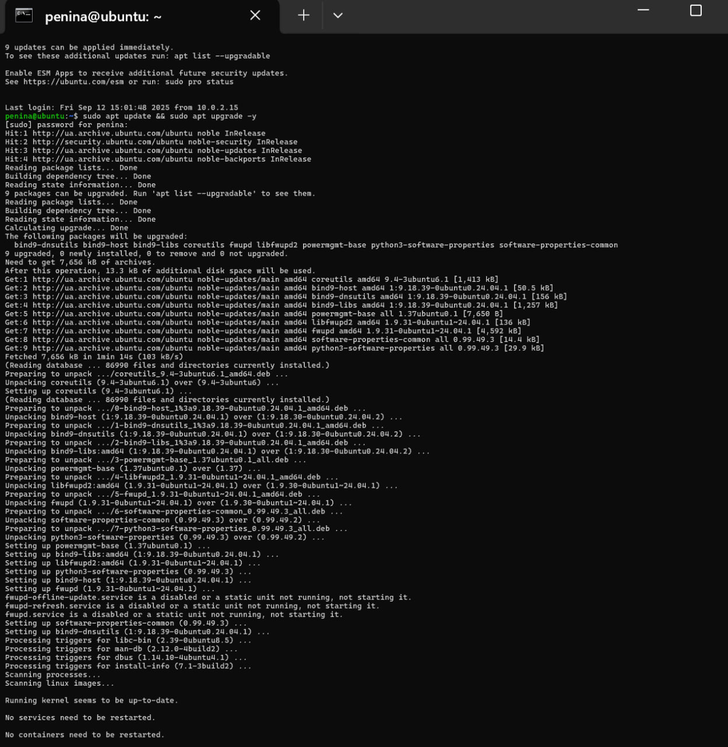

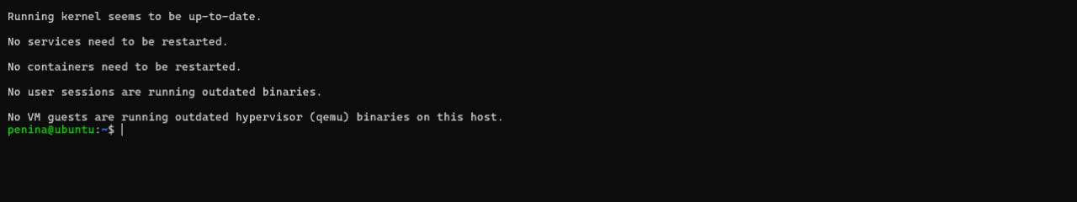
Тепер ви працюєте у терміналі Ubuntu Server через SSH. Успішно оновлено Ubuntu Server і тепер ваша VM готова для роботи з Terraform та GCP.

- Встановлення тераформу на віртуальну машину:
- Введіть наступну команду:
sudo apt install -y curl unzip gnupg lsb-release

Очікуваний результат:
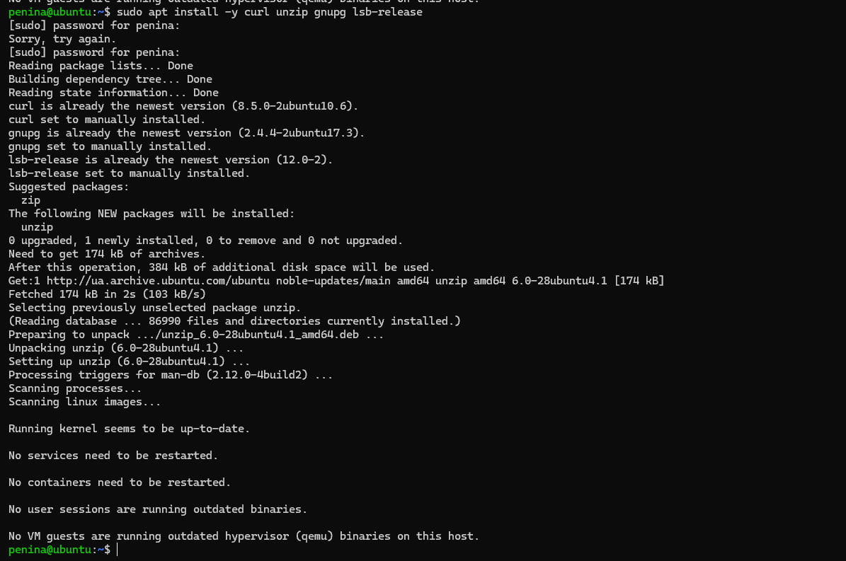
Встановлює необхідні утиліти для завантаження, розпакування та роботи з підписаними репозиторіями.

- Введіть наступну команду:
curl -fsSL https://apt.releases.hashicorp.com/gpg | sudo gpg --dearmor -o /usr/share/keyrings/hashicorp-archive-keyring.gpg

Очікуваний результат:
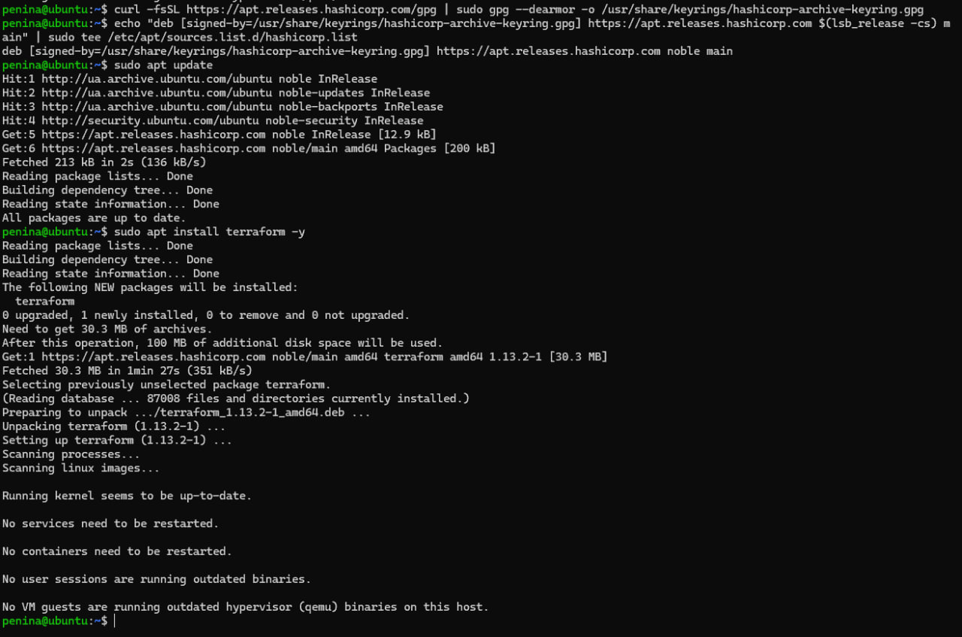
Завантажує та додає GPG-ключ HashiCorp для перевірки пакетів Terraform.

- Введіть наступну команду:
echo "deb [signed-by=/usr/share/keyrings/hashicorp-archive-keyring.gpg] https://apt.releases.hashicorp.com $(lsb_release -cs) main" | sudo tee /etc/apt/sources.list.d/hashicorp.list

Очікуваний результат:

Додає офіційний репозиторій HashiCorp для установки Terraform через apt.

- Введіть наступну команду:
sudo apt update

Очікуваний результат:

Оновлює інформацію про пакети та репозиторії системи.

- Введіть наступну команду:
sudo apt install terraform -y

Очікуваний результат:
\
Встановлює Terraform на віртуальну машину.
- Введіть наступну команду:
terraform -v

Очікуваний результат:
Перевіряє версію Terraform та підтверджує, що він встановлений.

- Встановлення Google Cloud SDK (gcloud CLI)
- Введіть наступну команду:
sudo apt install apt-transport-https ca-certificates gnupg -y

Очікуваний результат:
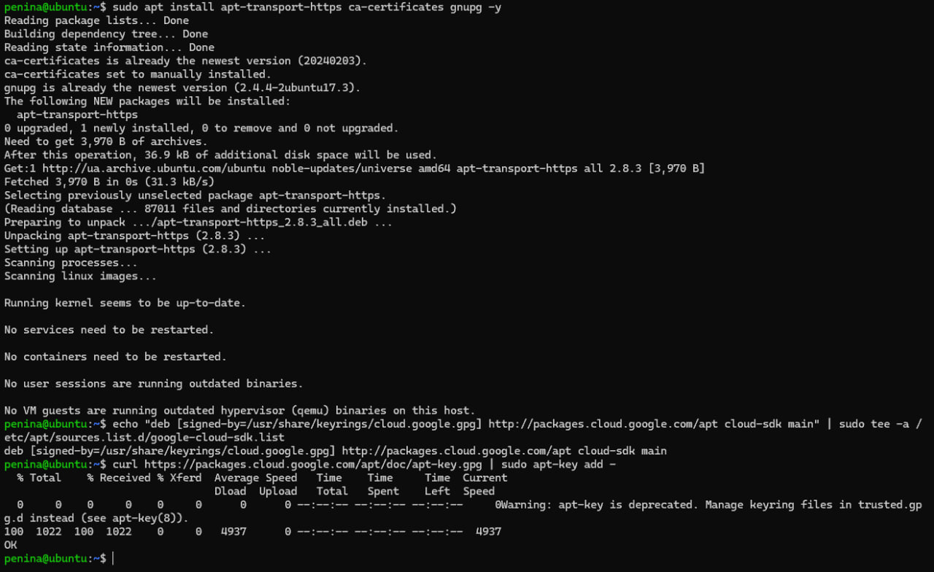
Встановлює пакети для безпечного завантаження і перевірки підписаних репозиторіїв.

- Введіть наступну команду:
echo "deb [signed-by=/usr/share/keyrings/cloud.google.gpg] http://packages.cloud.google.com/apt cloud-sdk main" | sudo tee -a /etc/apt/sources.list.d/google-cloud-sdk.list

Очікуваний результат:

Додає офіційний репозиторій Google Cloud SDK для установки через apt.

- Введіть наступну команду:
curl -fsSL https://packages.cloud.google.com/apt/doc/apt-key.gpg | sudo gpg --dearmor -o /usr/share/keyrings/google-cloud-archive-keyring.gpg

Очікуваний результат:
Завантажує і встановлює GPG-ключ Google Cloud для перевірки пакетів SDK.

- Введіть наступну команду:
sudo apt update

Очікуваний результат:
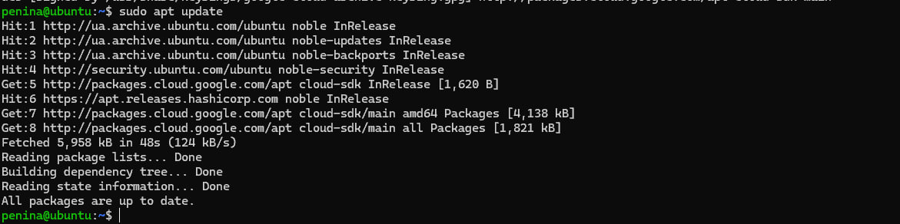
Оновлює список пакетів і репозиторіїв для apt.

- Введіть наступну команду:
sudo apt install google-cloud-sdk -y

Очікуваний результат:
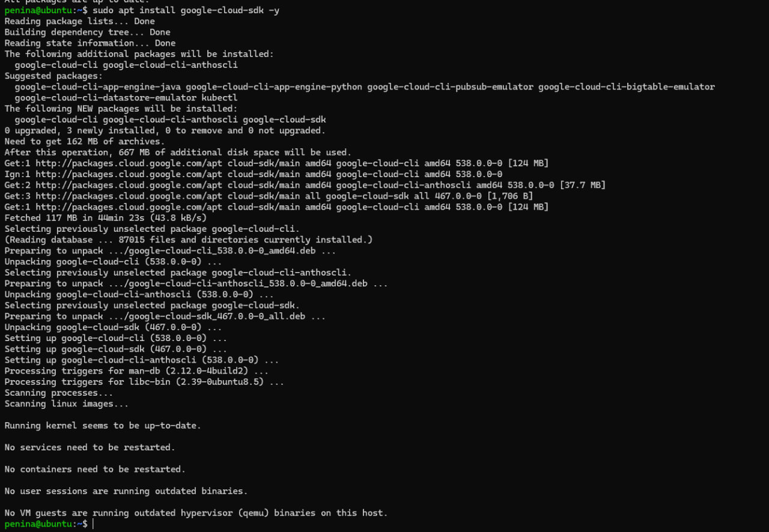
Встановлює Google Cloud SDK на віртуальну машину.
- Введіть наступну команду:
gcloud version

Очікуваний результат:
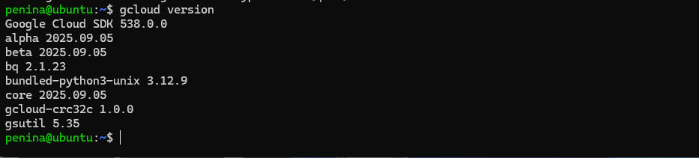
Перевіряє встановлену версію Google Cloud SDK та підтверджує успішну установку.

- Авторизація в GCP

- Запусти:
gcloud init
Виберіть акаунт та виберіть проект та підтвердіть авторизацію.

Очікуваний результат:
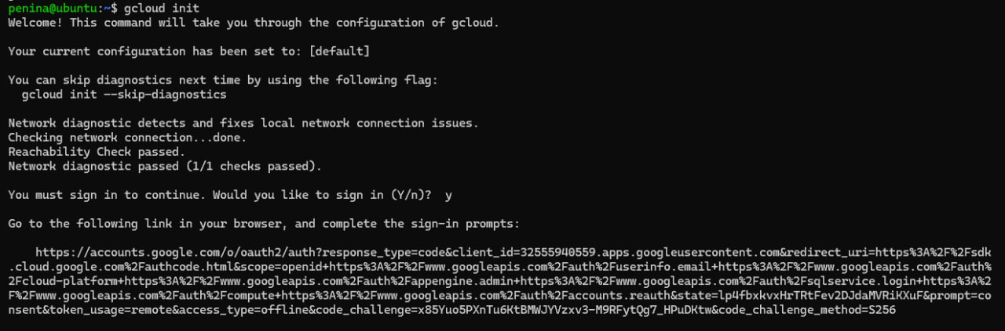
Ініціалізує Google Cloud SDK, дозволяє авторизуватися, обрати акаунт і проєкт для подальшої роботи з GCP.

Очікуваний результат:
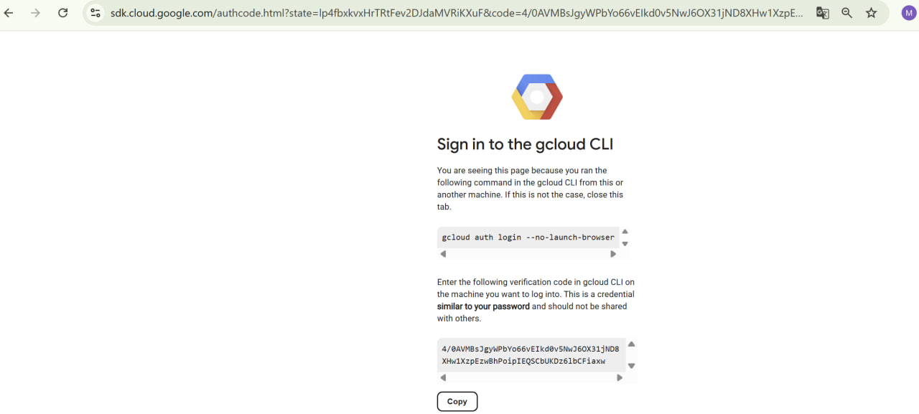

Авторизація в Google Cloud SDK

Очікуваний результат:
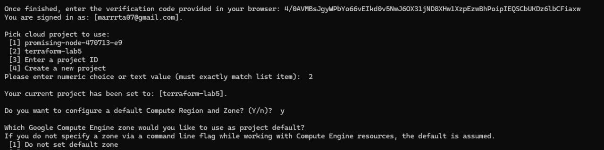
Вставляємо код підтвердження з браузера для підключення акаунта до gcloud CLI
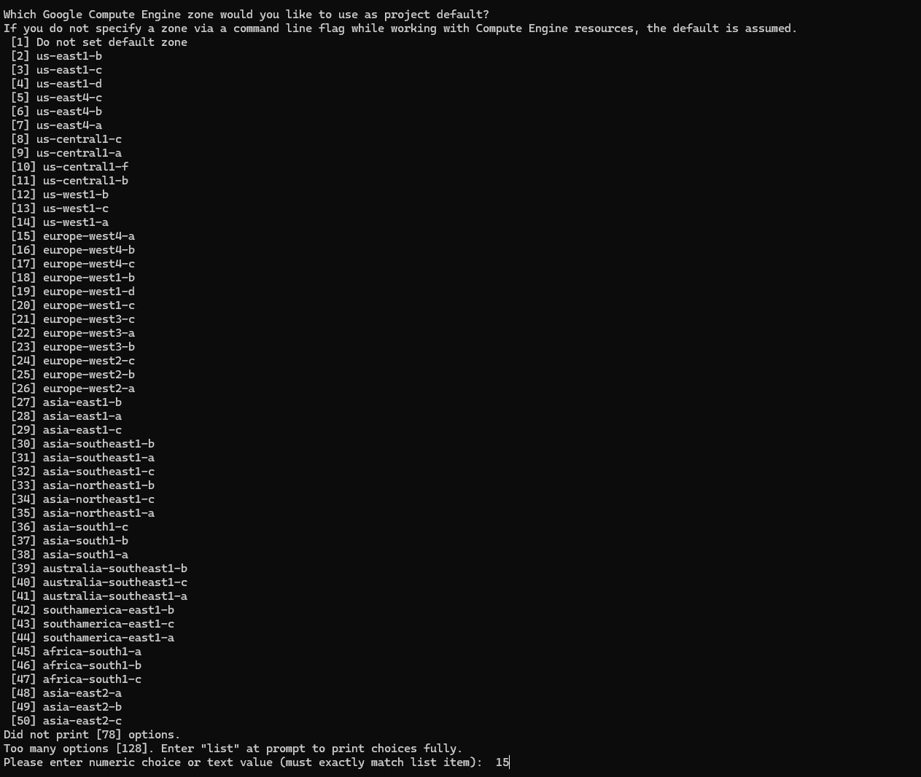
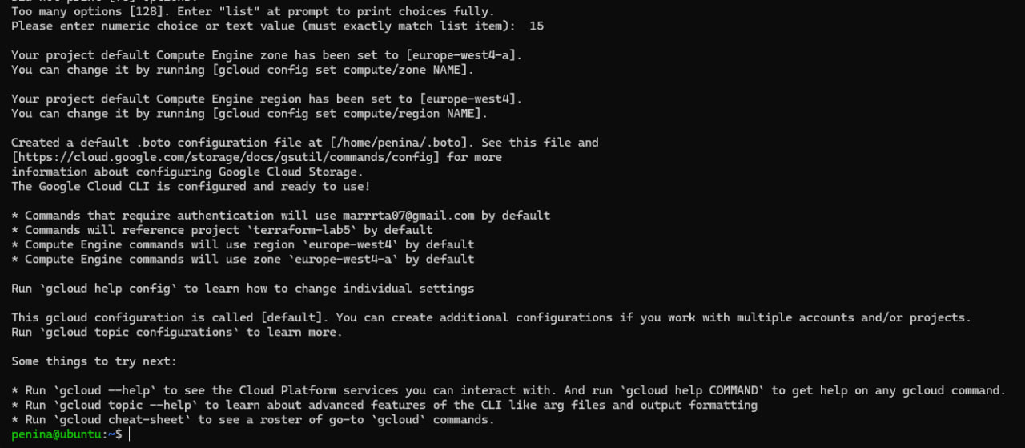
Google Cloud SDK повністю налаштований і готовий до роботи

- Перевірити конфігурацію:
gcloud config list

Очікуваний результат:
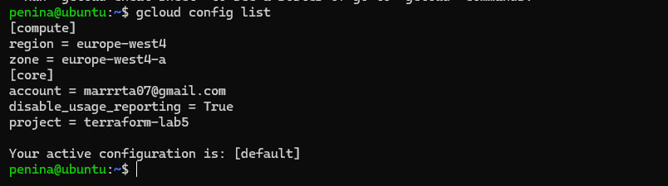
Показує поточні налаштування Google Cloud SDK: обліковий запис, проєкт, регіон та зону за замовчуванням.

7. Створення GCS bucket для terraform.tfstate
gsutil mb -p terraform-lab5 -l europe-west4 gs://penina-marta-tfstate

Очікуваний результат:
Створює новий бакет у Google Cloud Storage для зберігання стану Terraform у вказаному проєкті та регіоні.

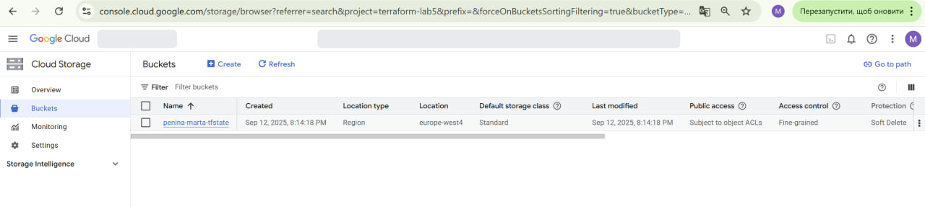Результат створеного бакету у gcp
8.Створення сервісного акаунта
gcloud iam service-accounts create terraform-sa --description="Service account for Terraform" --display-name="Terraform SA"

Очікуваний результат:
Створює сервісний акаунт у GCP, який буде використовуватися Terraform для доступу до ресурсів проєкту.
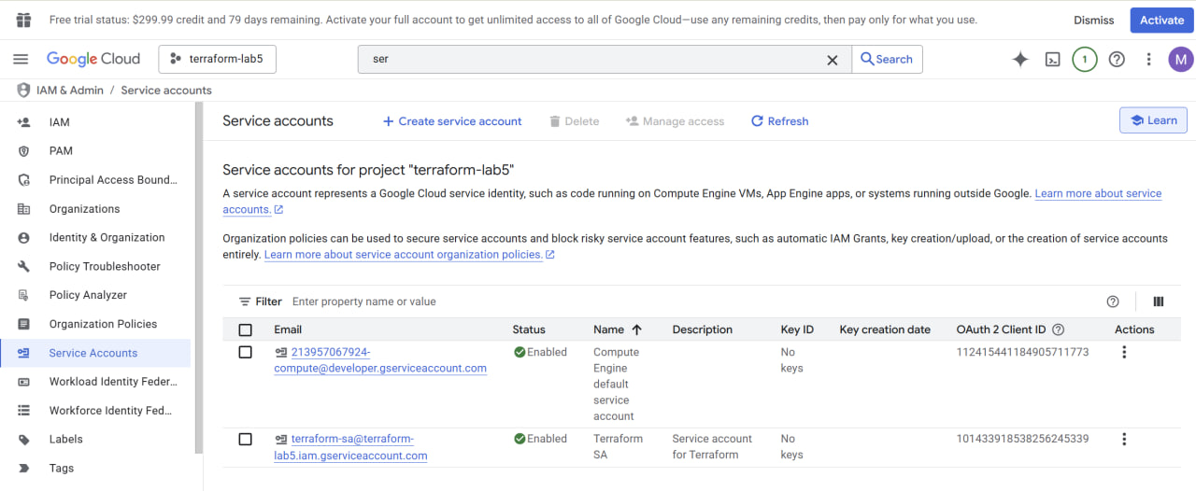
Результат створеного сервісного аккаунту у gcp

9. Надання прав сервісному акаунту
gcloud projects add-iam-policy-binding terraform-lab5 --member="serviceAccount:terraform-sa@terraform-lab5.iam.gserviceaccount.com" --role="roles/editor"

Очікуваний результат:
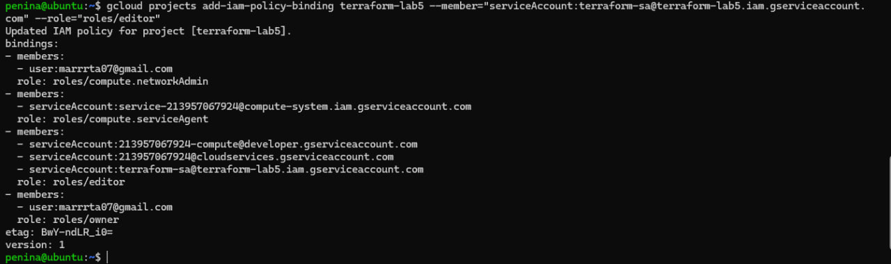
Політика IAM була оновлена, і акаунт доданий до відповідного binding. Має роль roles/editor у проекті terraform-lab5.

- gsutil ls
Очікуваний результат:
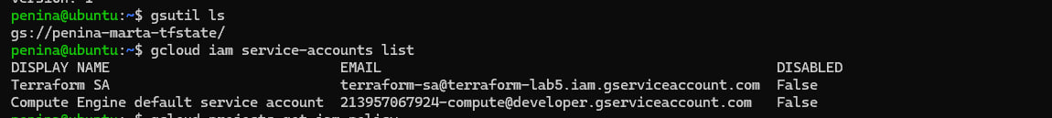
Показує список існуючих бакетів у Google Cloud Storage для перевірки їх наявності.

- gcloud iam service-accounts list

Очікуваний результат:

Виводить список усіх сервісних акаунтів у проєкті, щоб перевірити створені облікові записи та їх ролі.

Очікуваний результат:
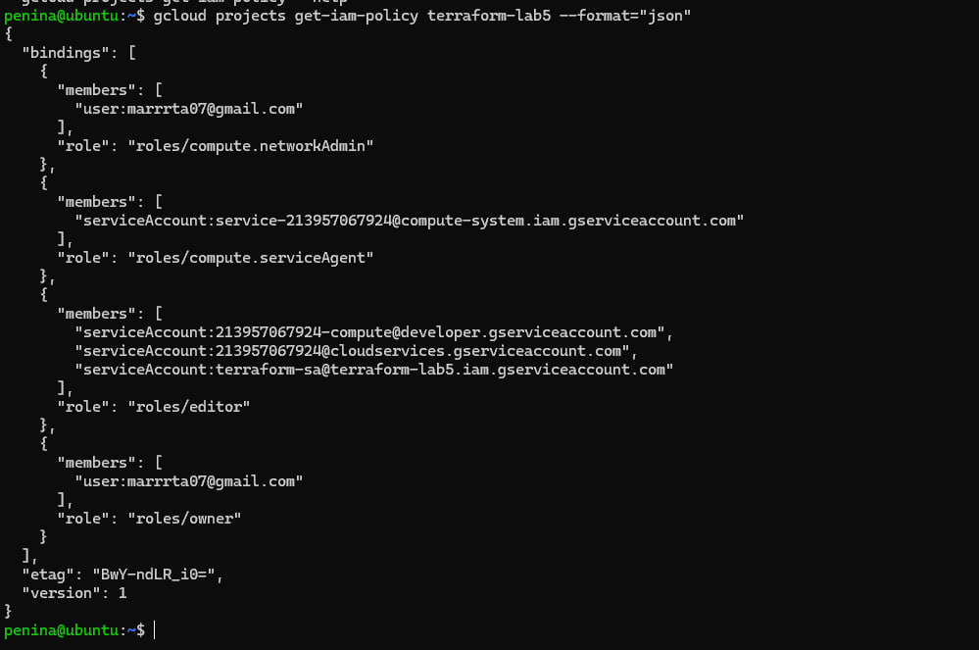
Має бути роль roles/editor, як у вашому виводі

10. Створення JSON ключа
gcloud iam service-accounts keys create ~/terraform-sa-key.json --iam-account=terraform-sa@terraform-lab5.iam.gserviceaccount.com

Очікуваний результат:
Створює ключ у форматі JSON для сервісного акаунта, щоб Terraform міг автентифікуватися і керувати ресурсами GCP.

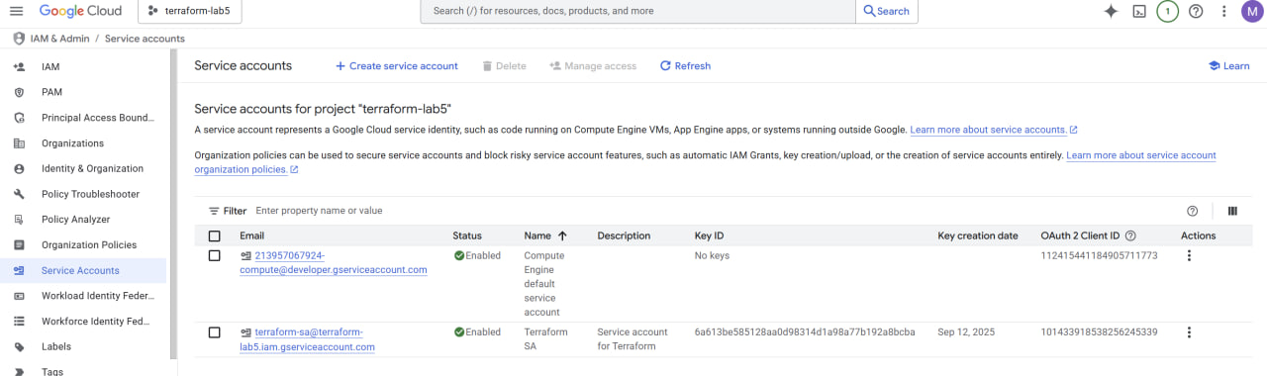
Результат додавання ключа до сервіс аккаунту

11. Створення папки для Terraform проекту
mkdir ~/terraform-gke
cd ~/terraform-gke

Очікуваний результат:

12.Створення файлів

touch main.tf variables.tf terraform.tfvars backend.tf outputs.tf providers.tf

Очікуваний результат:
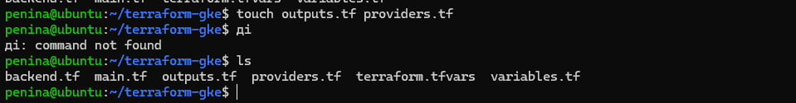
Створює порожні конфігураційні файли Terraform для опису ресурсів, змінних, провайдерів, стану та вихідних даних.

- Файл terraform-sa-key.json має знаходитись у вашому домашньому каталозі, але не в папці проекту.

Очікуваний результат:

- Наповнюємо backend.tf
Вказуємо, де зберігати стан Terraform (у GCS — Google Cloud Storage), щоб інфраструктура могла відслідковуватися і керуватися централізовано.
terraform {
backend "gcs" {
bucket = "Прізвище-Ім’я-студента-tfstate"
prefix = "terraform/state"
}
}

Очікуваний результат:
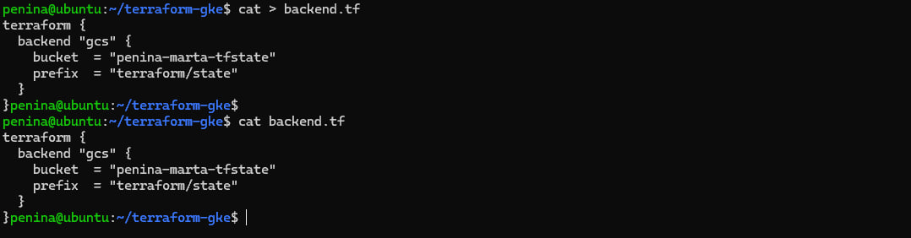
Файл backend.tf створено правильно, збережено bucket penina-marta-tfstate і префікс terraform/state.Файл backend.tf визначає де Terraform зберігатиме свій стан (terraform.tfstate), у нашому випадку — в GCS bucket.

- Наповнюємо main.tf
Основний ресурс — створення кластера GKE. Тут описано, який саме кластер ми хочемо отримати (назва, кількість вузлів, параметри машини).

resource "google_container_cluster" "gke_cluster" {
name = "gke-cluster-Прізвище-Ім’я-студента"
location = var.region
initial_node_count = 1

node_config {
machine_type = "e2-small"
disk_size_gb = 50
oauth_scopes = ["https://www.googleapis.com/auth/cloud-platform"]
}
}

Очікуваний результат:
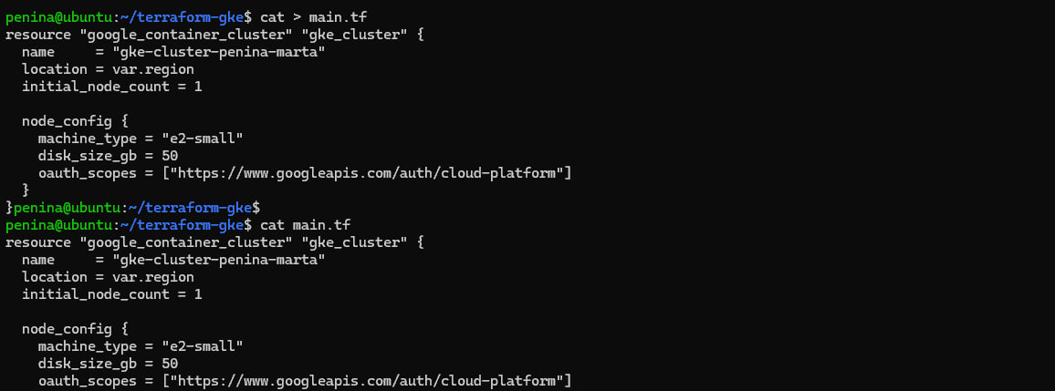
Файл main.tf створено правильно: він описує основний ресурс — GKE Cluster

- Наповнюємо provider.tf
Провайдер GCP — вказуємо проєкт, регіон і ключ доступу. Визначає, у якому GCP проєкті будуть створюватися ресурси.

provider "google" {
project = var.project_id
region = var.region
credentials = file("terraform-sa-key.json")
}

Очікуваний результат:
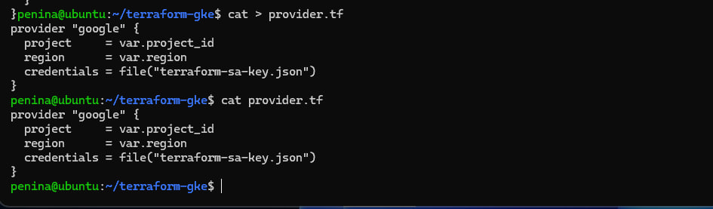
Файл provider.tf підключає провайдера Google з використанням змінних для проекту та регіону.

- Наповнюємо variables.tf
Оголошуємо змінні для проєкту та регіону. Зручно задавати значення змінних у різних середовищах.

variable "project_id" {
description = "ID of the GCP project"
type = string
}

variable "region" {
description = "GCP region"
default = "europe-west4"
}

Очікуваний результат:
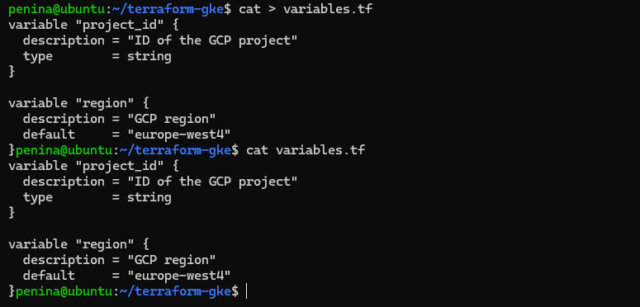
Файл variables.tf створено правильно: він визначає змінні для проекту (project_id) і регіону (region), які використовуються в provider.tf та інших конфігураціях.

- Наповнюємо terraform.tfvars
У цьому файлі ми задаємо конкретні значення для змінних. Тут ми підставляємо свій ідентифікатор GCP-проєкту (project_id у кожного студента різний). Регіон можна використовувати як у прикладі — europe-west4.
project_id = "ваш_project_id"
region = "europe-west4"

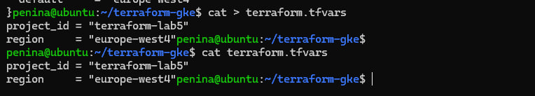
Файл terraform.tfvars створено правильно: він задає значення змінних project_id і region для використання у всіх Terraform конфігураціях.
- Наповнюємо outputs.tf
Виводимо корисну інформацію після створення кластера, щоб легко отримати дані про створений кластер (ім’я, IP, регіон).
output "cluster_name" {
value = google_container_cluster.gke_cluster.name
}

output "endpoint" {
value = google_container_cluster.gke_cluster.endpoint
}

output "location" {
value = google_container_cluster.gke_cluster.location
}
Очікуваний результат:
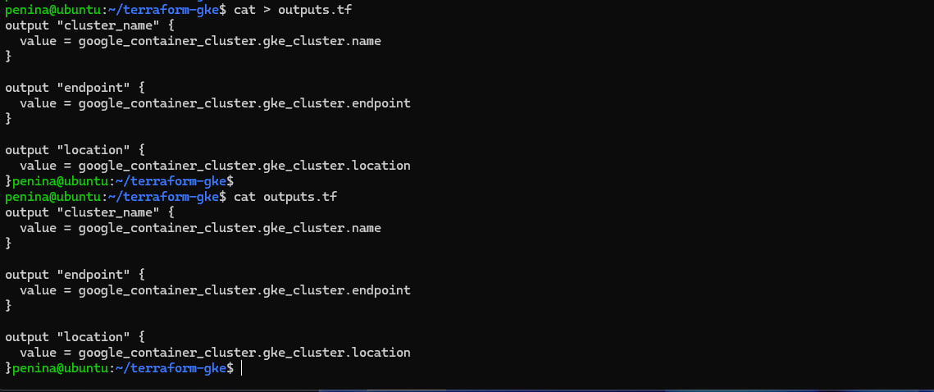
Файл outputs.tf створено правильно: він виводить основні дані кластера GKE — ім’я, endpoint і регіон, щоб їх можна було легко переглянути після застосування Terraform.
13. Ініціалізація Terraform

Готує Terraform до роботи, підключає провайдери.

terraform init

Очікуваний результат:
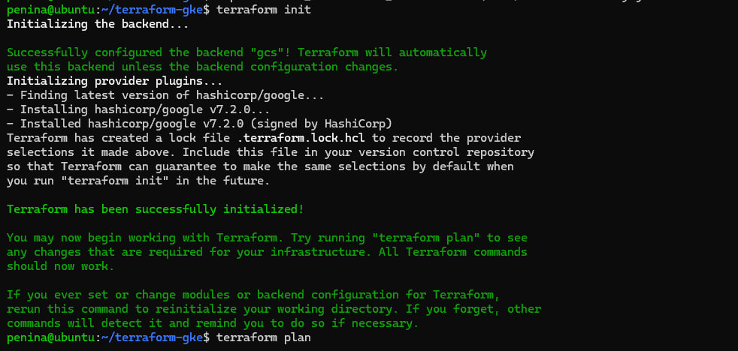
Завантажує провайдер Google та налаштовує GCS backend.

- Переглянути, чи ввімкнутий Kubernetes Engine API
Щоб створити GKE-кластер у Google Cloud, потрібно вмикнути API Kubernetes Engine у вашому проєкті. Без цього Terraform або будь-які інші інструменти не зможуть створювати кластери Kubernetes, бо сервіс просто недоступний.
- У GCP це робиться так:

- Перейти в Google Cloud Console → APIs & Services → Library
- Знайти Kubernetes Engine API
- Натиснути Enable

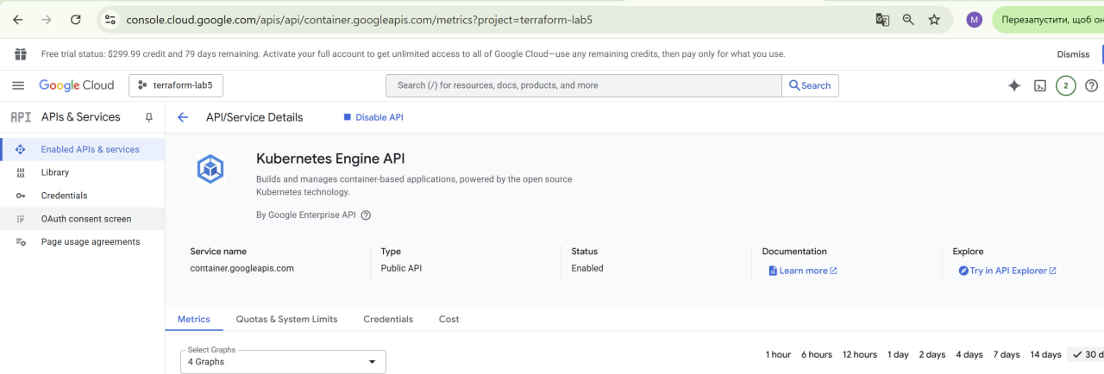
Результат Kubernetes Engine API у gcp

14. Перевірка плану

Показує, які ресурси будуть створені/змінені/видалені.
terraform plan

Очікуваний результат:
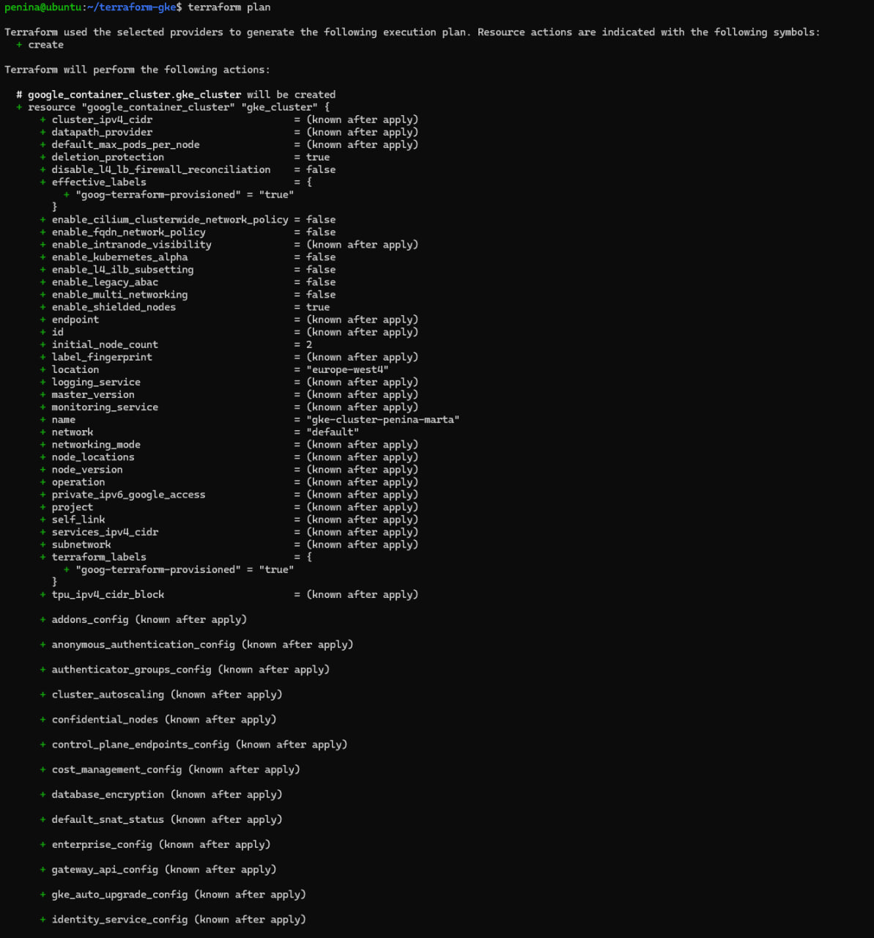

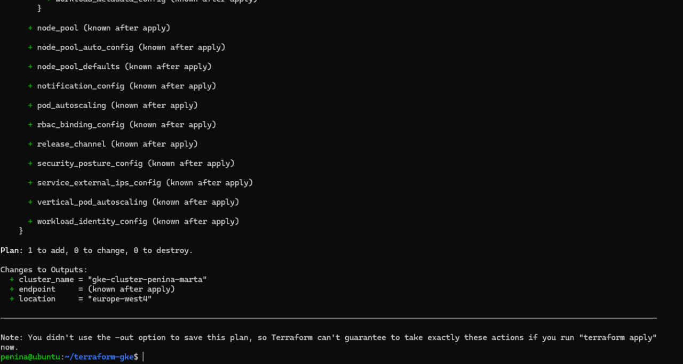
Побачите , що Terraform хоче створити кластер.

15. Застосування змін

Створює ресурси згідно з конфігурацією.
terraform apply

Очікуваний результат:
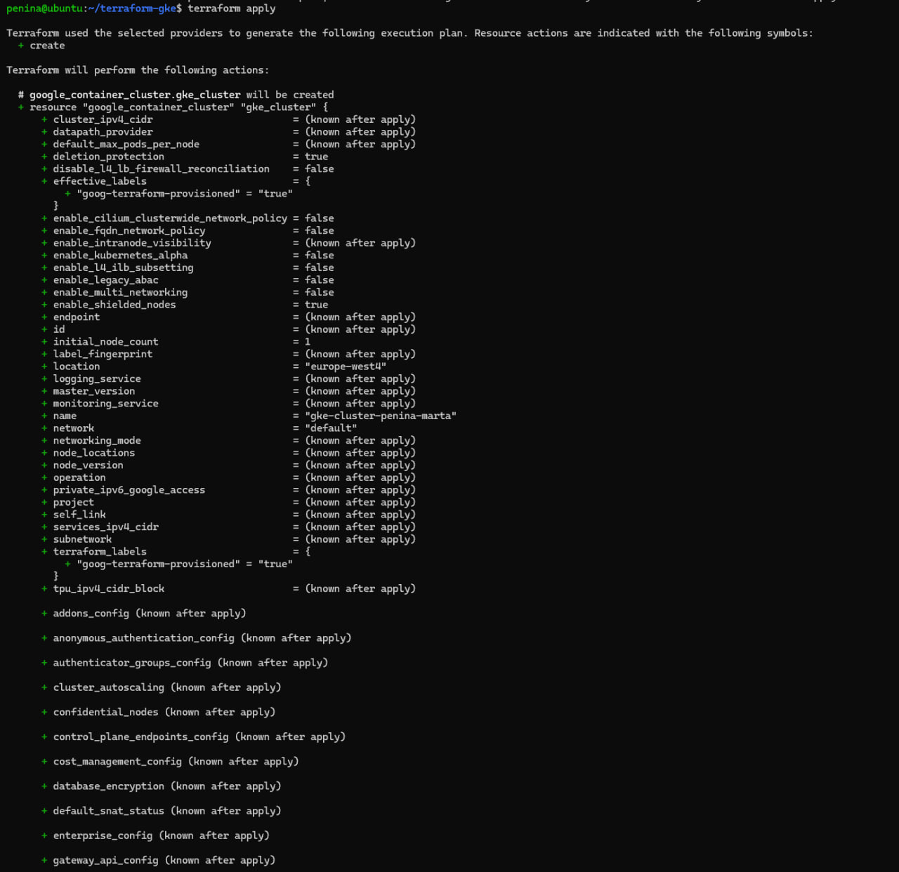
Підтверди введенням yes.

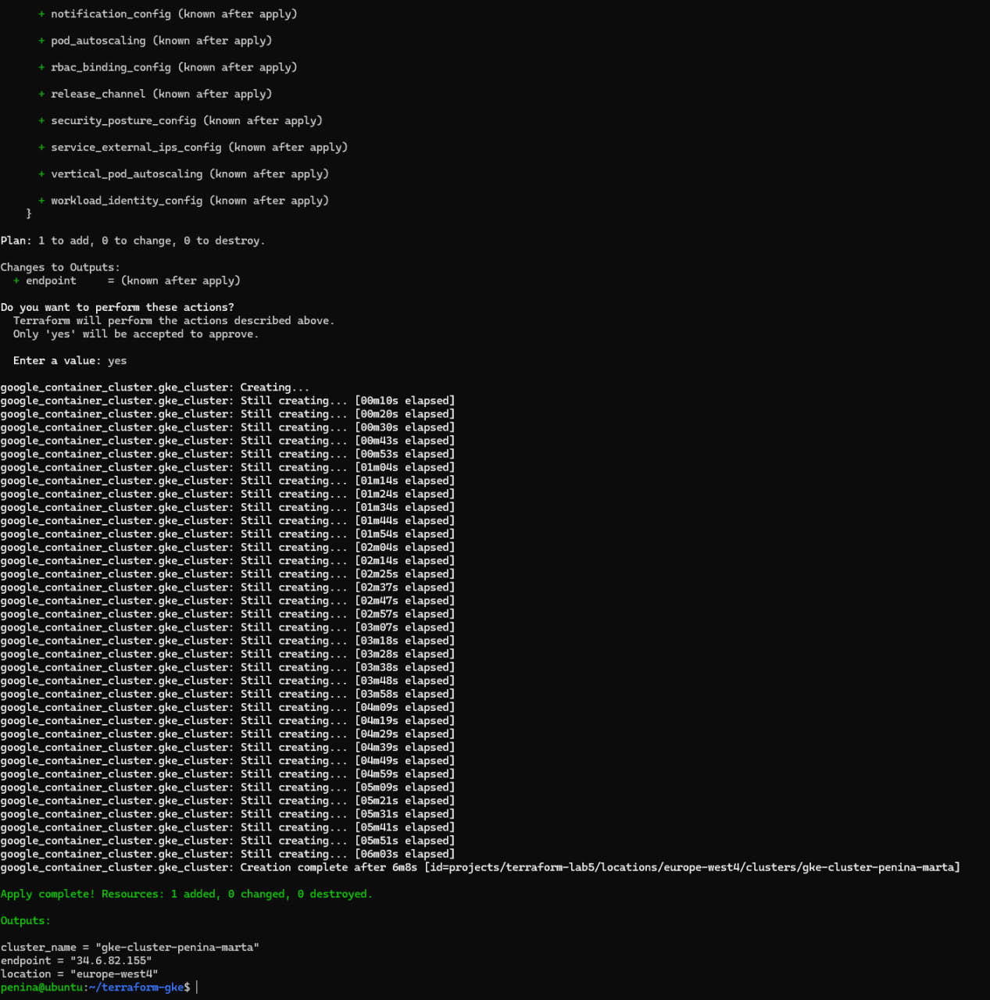
Результат: після цього кластер GKE буде створений, і у виводі будуть output-и: назва, endpoint, регіон

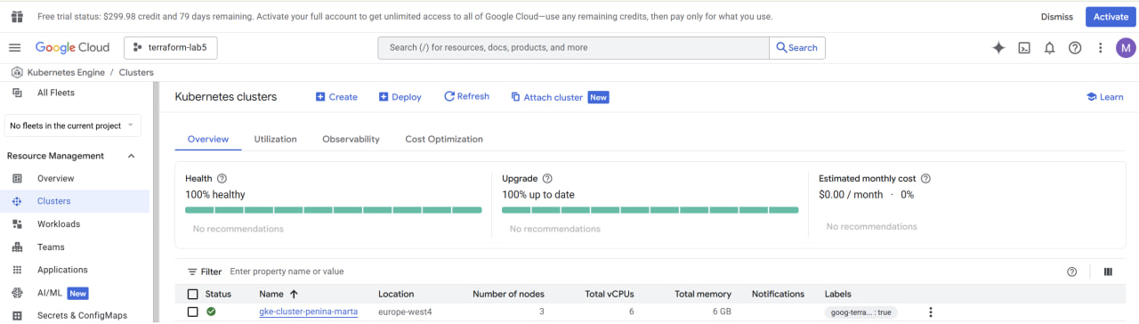
Результат створеного кластера GKE у gcp

16. Видалити ресурс командою

Показує, що буде видалено.

terraform destroy

Можлива помилка:
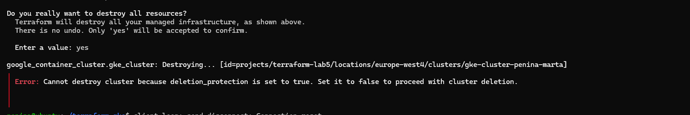
Ця помилка означає, що у вашому ресурсі GKE увімкнено deletion_protection, і Terraform не може видалити кластер.
У вашому ресурсі google_container_cluster взагалі немає параметра deletion_protection, значить він підтягується за замовчуванням (а в Google Provider цей параметр за замовчуванням true)

- Тимчасово вимкнути захист від видалення, добавивши команду в main.tf:
deletion_protection = false

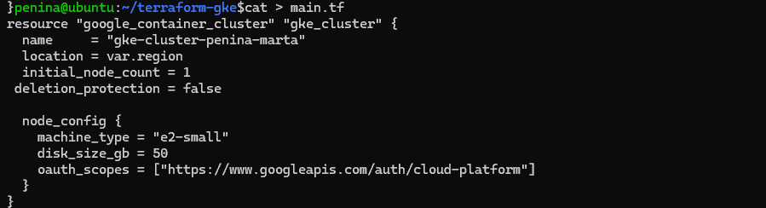

- Застосуйте зміни :
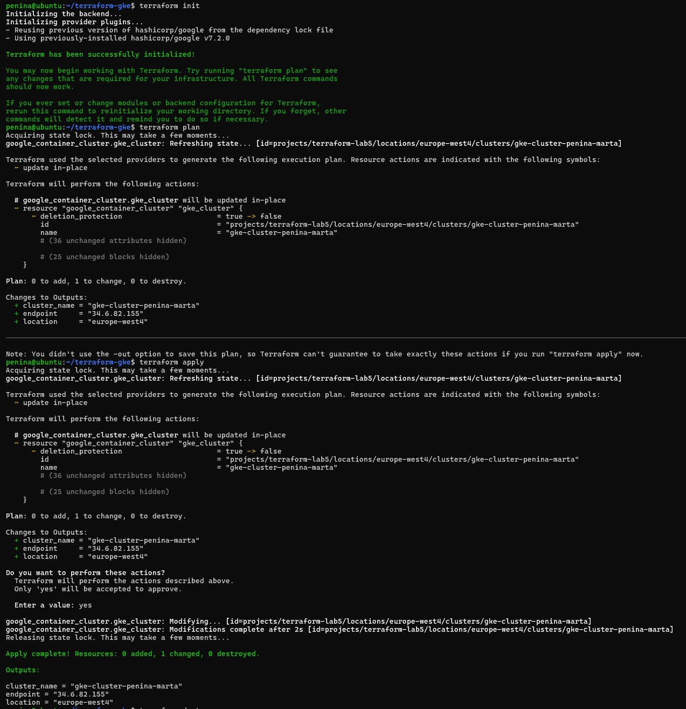


- Видалити ресурс
terraform destroy

Очікуваний результат:
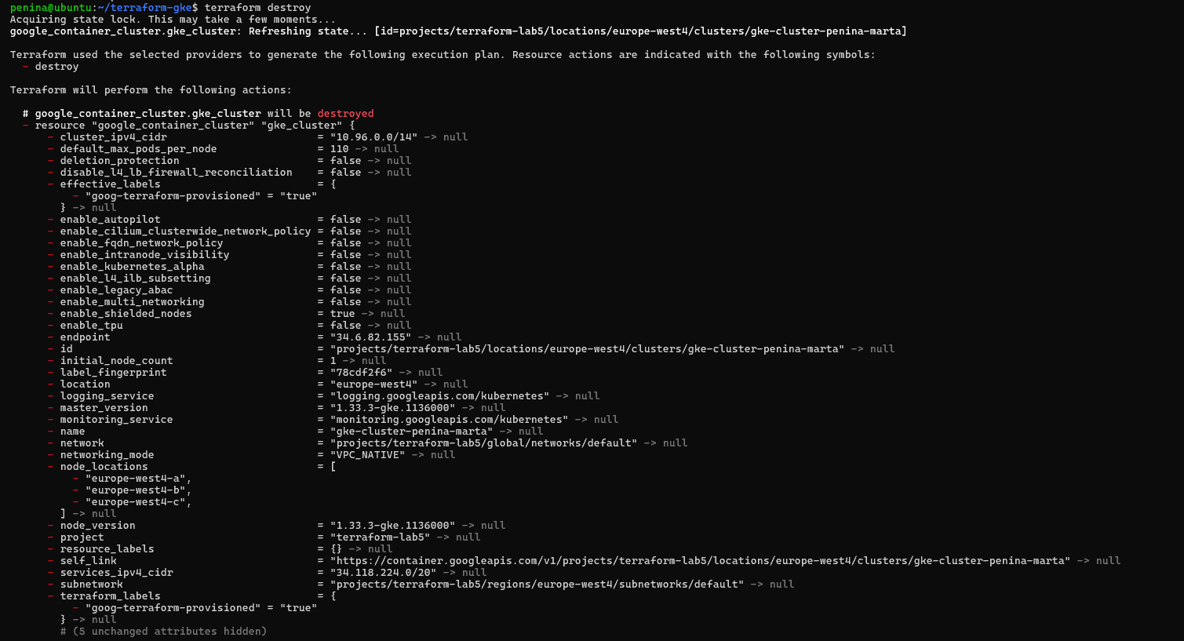
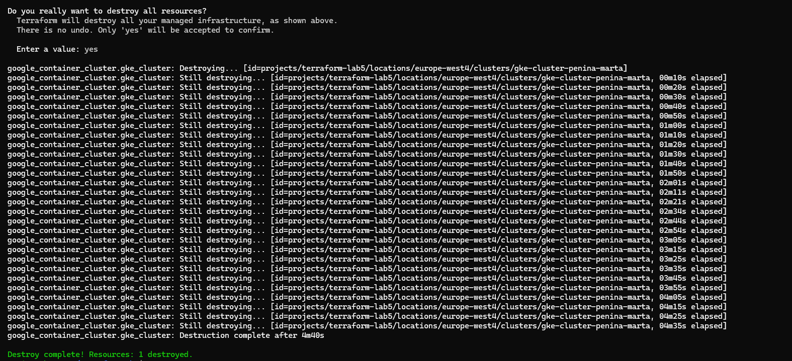
Успішно видалено кластер GKE

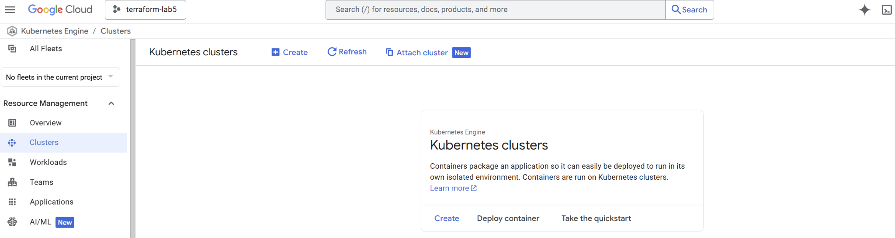
Результат видаленого кластера GKE у gcp

ПІДСУМОК: освоєно створення і видалення GKE-кластера в GCP через Terraform та налаштування віртуальної машини для роботи з інфраструктурою.

Контрольні запитання:
- Для чого використовується Terraform у роботі з хмарною інфраструктурою?
- Що таке GKE-кластер і які його основні параметри?
- Для чого потрібен сервісний акаунт у GCP та роль roles/editor?
- Як працює backend у Terraform і чому важливо зберігати terraform.tfstate у GCS?
- Що робить команда terraform plan і чим вона відрізняється від terraform apply?
- Як підключитися до віртуальної машини через SSH і для чого це потрібно?
- Що таке deletion_protection у GKE-кластері і як його вимкнути перед видаленням ресурсу?
- Як перевірити, що Kubernetes Engine API увімкнено у вашому GCP-проєкті?
- Які основні кроки потрібно виконати, щоб створити GKE-кластер через Terraform?
- Для чого використовуються файли variables.tf, terraform.tfvars, backend.tf та outputs.tf у Terraform-проєкті?

